Таблица производных | Таблица интегралов
1. 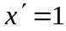  2. 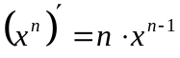  3. 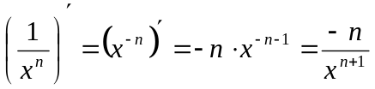  4. 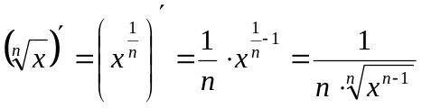  5. 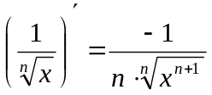  6. 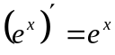  7. 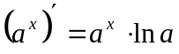  8. 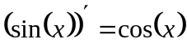  9. 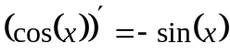  10. 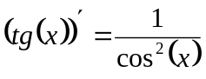  11. 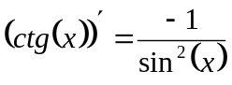  12. 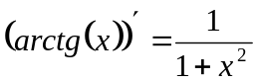  13. 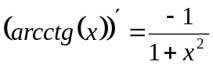  14. 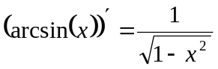  15. 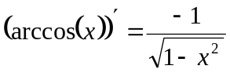  16. 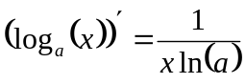  17. 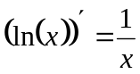 | 1. 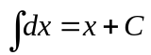  2. 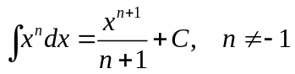  3. 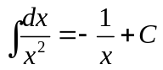  4. 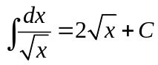  5. 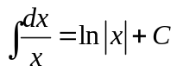  6. 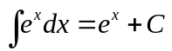  7. 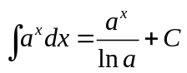  8. 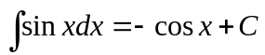  9. 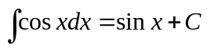  10. 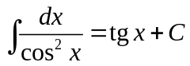  11. 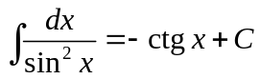  12. 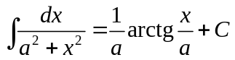  13. 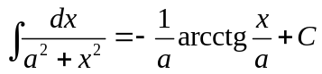  14. 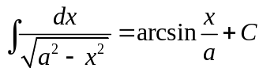  15. 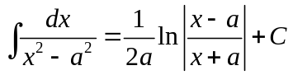  16. 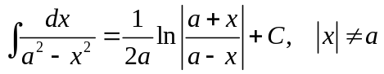  17. 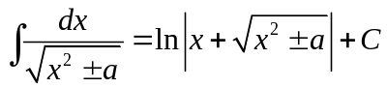
  Правила дифференцирования
  1. 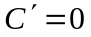
  1. 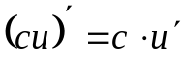,
  2. 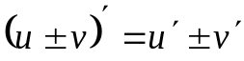
  3. 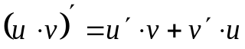
  4. 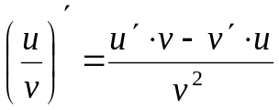
  Свойства интегралов
  1. 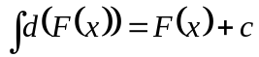
  2. 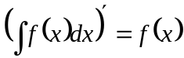
  3. 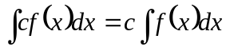
  4. 